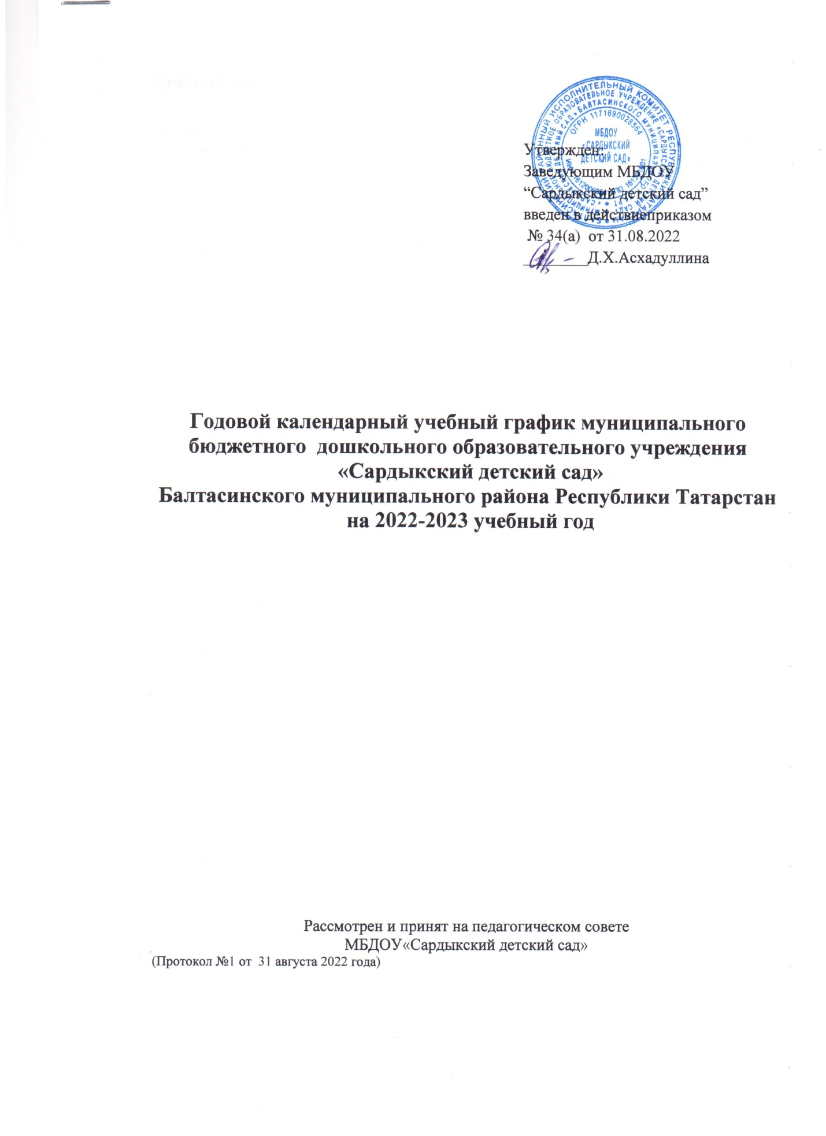

Содержание | младшая подгруппа | Средняя подгруппа | Старшая подгруппа
Количество возрастных групп | Три возрастные группы
Начало учебного года | 2 сентября
Окончание учебного года | 30 мая
Продолжительность учебного года | 36 недель | 36 недель | 36 недель
I полугодие | 17 недель | 17 недель | 17 недель
II полугодие | 19 недель | 19 недель | 19 недель
Продолжительность учебной недели | 5 дней | 5 дней | 5 дней
Недельная образовательная нагрузка (НОД) | 10 | 10 | 15
Регламентирование образовательного процесса, половина дня | Первая половина дня | Первая половина дня | Первая и вторая половина дня
Сроки проведения мониторинга | 1.11.2019- 8.11.2019  6.04.2020 – 10.04.2020 | 1.11.2019- 8.11.2019  6.04.2020 – 10.04.2020 | 1.11.2019-  8.11.2019  6.04.2020 –  10.04.2020
Праздничные дни | 1-8января – новогодниеканикулы  7 января – Рождество Христово 23 февраля – День защитника Отечества 8 марта – Международный женский день 1 мая – Праздник весны и труда 9 мая – День Победы 12 июня – День России  30 августа – День РеспубликиТатарстан  4 ноября – День народного единства  6 ноября – День Конституции Республики Татарстан Уразабайрам Курбан байрам
Детский сад

